中文题目中文题目（不超过25字）
张某某^{1,2}，李某^{1,2,*}，上官某某^{2,3}，林某³，赵某³，王某³
（1. 北京航空航天大学 宇航学院, 北京 100191；2. 北京航空航天大学 航空科学与工程学院, 北京 100191；
3. 西北工业大学 航天学院, 西安 710072)
摘 要：300字左右，应完整概括出文章的目的、方法、结果及结论；简洁，排除常识内容，避免重复题目；独立，不得引用文中参考文献号、图号和公式号；不宜使用非公知公用的符号和术语；结果结论要详细，尽量用具体数字来说明该项工作取得的进展或成效，例如某项性能指标提高了百分之多少，避免“效果很好”这类的含糊其辞；摘要、题目中避免包含公式、上下标等，以方便EI等文摘和题录数据库收录文本数据。高质量的摘要有利于文摘被国际权威数据库收录，及引起同行的重视。用第3人称，建议采用“对……进行了研究”、“报告了……现状”、“进行了……调查”等记述方法，不必使用“本文”、“作者”等作为主语。英文缩写词首次出现时应给出中文全称。
关 键 词：关键词1；关键词2；关键词3；关键词4；关键词5
中图分类号：V221⁺.3；TB553
文献标识码：A 文章编号：1001-5965（XXXX）XX- XXXX-XX

严格执行科技出版的有关国家标准，如果作者返回的修改稿撰写不符合规范，特别是信息提供不完整，编辑部将联系作者要求答复、补正，这样常常费时费工也拖延文章出版。本文档简要介绍有关编辑出版规范和写作常识，请作者仔细阅读，认真执行，如有不明之处，欢迎来电咨询。您可以直接在本文档的基础上撰写稿件，使您撰写的文稿符合格式要求。
文章篇幅限制在12页及以内，综述类论文可适当放宽。。

引言不编排节号,不插图列表。引言应说明课题的背景，引述该领域的国内外同行已经取得的进展，突出本研究工作的选题意义和创新点^{[1-2]}。内容不应与摘要和结论雷同^{[3]}。在论述本文的研究意义时，应注意分寸，切忌使用“有很高学术价值”、“填补了国内外空白”、“首次发现”等不适之词；同时也注意不要使用客套话，如“才疏学浅”、“水平有限”、“恳求指教”之类的语言^{[4-6]}。
1 题目、作者和单位
题目应简洁、准确，能恰如其分地概括研究的范围和深度，避免使用希腊字母和上下标。英文题名中第一个单词首字母大写，其余小写(专有名词首字母大写)^{[2,6-7]}。
作者署名及署名排序应协商一致。姓名的英译采用汉语拼音，姓前名后，姓全大写，名首字母大写。如：ZHANG Ying（张颖），WANG Xilian（王锡联），ZHUGE Hua（诸葛华）。
通讯作者一般为导师或课题负责人。
单位应为论文首次投稿时的作者所在单位。单位的著录一般应到系一级，单位应著录全称，单位名称的英译应统一正确^{[3,5]}。
2 正 文
2.1 量、单位和公式
2.1.1 公式编排
一般不编排单独的符号表，对于公式中的变量含义需要说明的，请在公式后的段落中，采用“式中：A为某某；B为某某；……”的方式加以说明。
(1)
式中:n_{He}和ρ_{He}分别为艇囊内部氦气的物质的量和氦气在温度T时的平均密度；=36893.426 m³为艇囊体积；=216.65 K为艇囊内稳态温度；为距离艇囊中心轴线(x轴)的垂直高度.请使用Mathtype编辑。公式中字体的定义尺寸为10磅，上标/下标68%，次下标/上标42%，符号150%，次符号100%(设置方法：Mathtype-尺寸-定义)。长公式如需转行，应在记号﹦，+，－等之后断开，而在下一行开头不再重复这一记号。
2.1.2 量和单位
有关记号的使用应符合国家标准，例如：sin⁻¹应为arcsin, ctg应为cot, tg应为tan,不要使用非国家法定单位，如ppm等表示法已要求停止使用(rpm应写为r/min)；除Re, Ma（其中e, a不是下标）等几个特征数外，变量应使用单个字母表示，可以带上标和下标（否则由多个字母表示单个变量，易被误解为多个变量相乘）。
2.1.3 字 体
矩阵、向量请用粗斜体表示，变量用一般斜体表示；下标字母若为说明性的(如英文缩写)则用正体表示，若为量和变动性数字及坐标轴的符号则用一般斜体表示(设置方法：Mathtype-样式-定义-高级)。
所有文中出现的符号请另附文档说明其是变量、向量等，并说明各变量上下标的含义，以便编辑确定它们应采用的排版字体（变量符号说明表）。
请作者对易于混淆的字母和数字，如数字0和字母o,英文a和希腊字母α,O,P,S,C等的大小写，批注“英大”（代表英文大写）、“数字0”、“希小”（代表希腊字母小写）等。
2.2 图、表
图、表需给出中英文图题、表题(子图也需给出图题)，但图表中图例、线型说明等一律用中文。图表一般不超过7.7 cm宽。金相图和计算机云图，其中的比例尺等字编辑过程中都不再重贴，按照照片处理，如有这两类图请保证美观清晰，字体用times new roman。
2.2.1 图 片
对于函数曲线图，采用全框图，并注意检查以下各项：
1）横纵坐标的标目（即变量名），尽量使用国标变量符号，变量名要在正文中交待，且与正文中符号一致；若正文中无，也可使用中文名称。
2）坐标轴标目的量纲，对于无量纲化或无单位的，请注明“无单位”。
3）坐标轴上的刻度线朝内，刻度值完整（坐标轴始末点均应有完整刻度值）。
4）不同线型或图符是否有说明。
5）是否矢量图格式，从软件中输出或拷贝矢量图格式直接插入文档中，避免用拷屏办法插图图片，否则后期无法编辑。
6）类似图片尺寸尽量相同。
图中文字均用中文或变量名称表示！
图片样例见图1和图2（目前是位图格式，不能编辑，作者应提供可编辑的矢量图）。
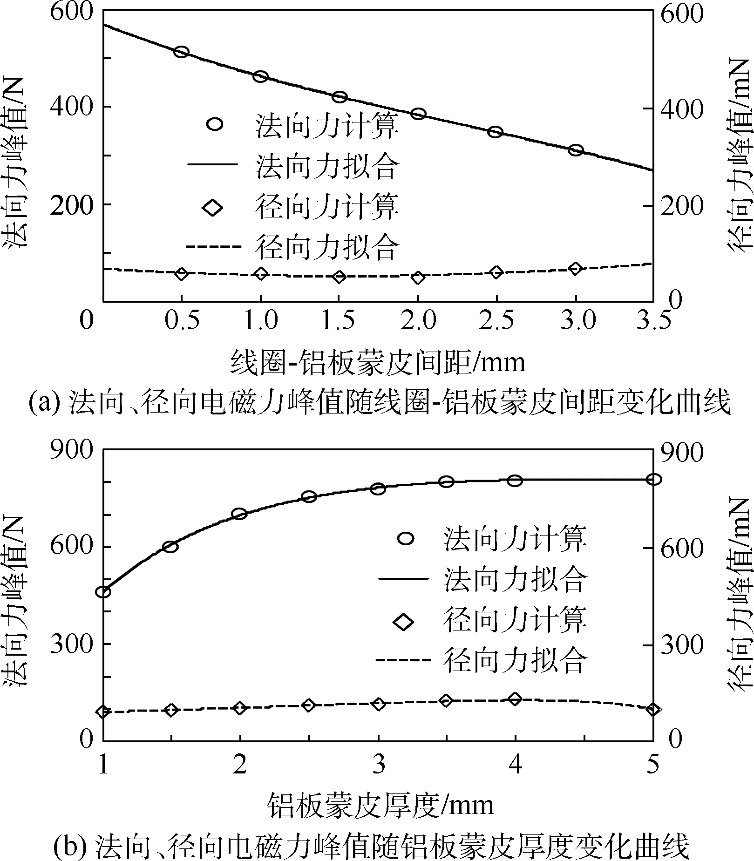
图1 电磁力峰值随线圈-铝板蒙皮间距和铝板蒙皮厚度变化曲线
Fig.1 Curves of electromagnetic force peak changing withcoil-aluminum-plate gap and thickness of
aluminum plate
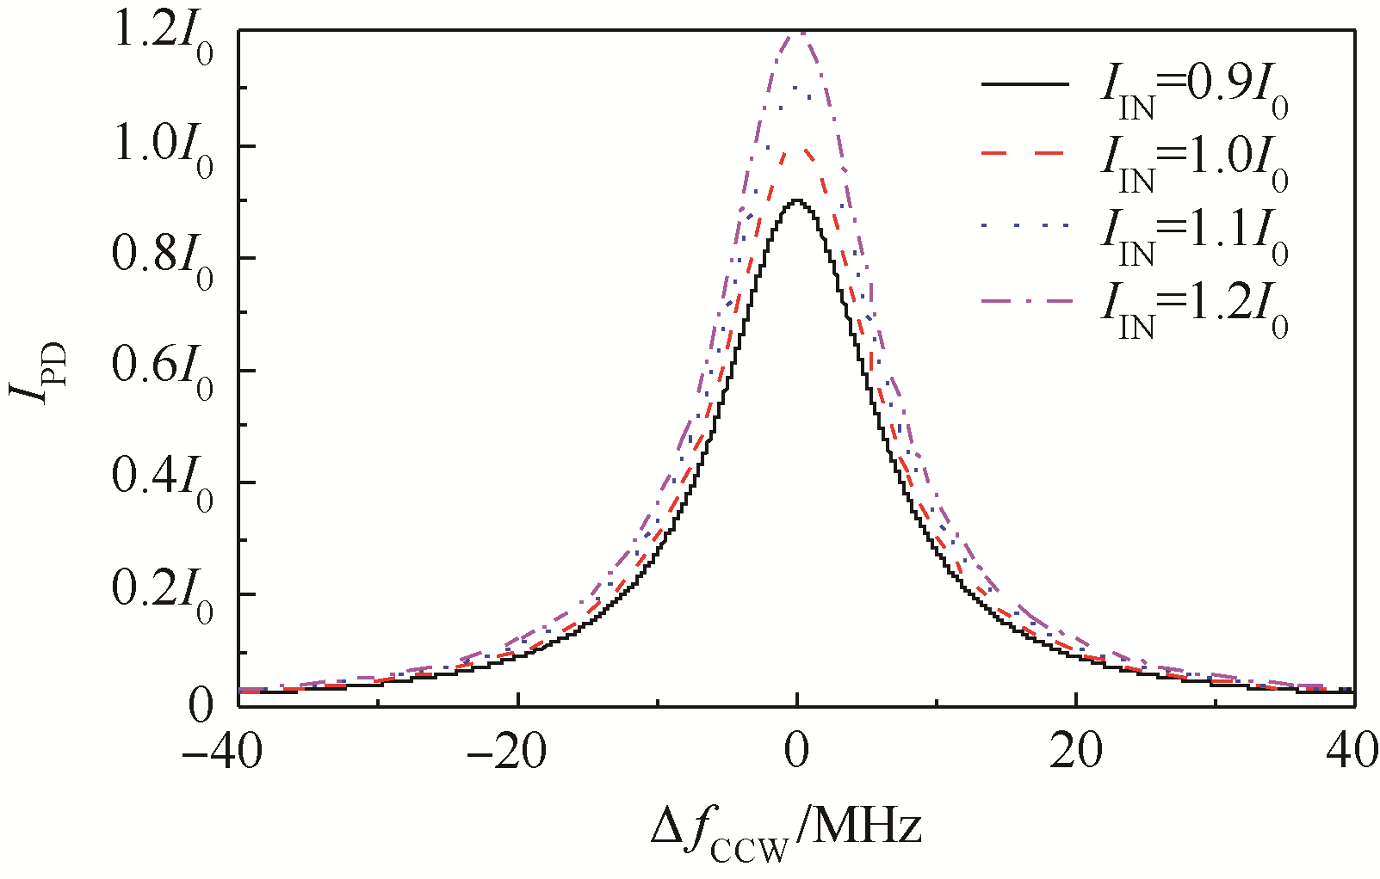
图2 谐振腔输入光强波动对谐振曲线的影响
Fig.2 Fluctuation influence of the resonator’s input intensity on resonance curve
2.2.2 表 格
请使用三线表。选中表格，点右键打开“边框和底纹”，可对表格的边框等格式进行编辑，三线表的一般格式见表1。
表 1 传输线积冰条件
Table 1 Icing conditions of transmission line
编号 | 直径/m | 静温/K | 时间/min
4 | 0.0349 | 268.15 | 30
5 | 0.01905 | 268.15 | 30
2.3 计算、实验
文章以数值计算为主要内容的，应给出所求解的方程、重要的计算参数、初始或边界条件、难点问题的处理等，应对方法的适用性和计算精度估计有所说明；文章以实验为主要内容的，应说明实验设备、实验条件，对实验误差的估计等。便于同行重复再现所报道的内容，由于保密原因不便公开某些内容的，应向责任编辑说明。
3 参考文献
1）引用文献应遵循“最新、关键、必要和亲自阅读过”的原则；
2）参考文献应是公开出版物；
3) 应在正文中顺次引述（按在正文中被提及的先后来排列各篇参考文献的序号，所有参考文献均应在正文中提及）；
4) 文献条数15条以上，且有适量近两年文献；
5) 参考文献中作者为3人或少于3人应全部列出，3人以上只列出前3人，后加“等”或“et al”；
6) 参考文献中外国人名书写时一律姓前，名后，姓用全称大写，名缩写为首字母(大写)，不加缩写点；
7) 为便于国际交流，对外文文献按外文著录；对于中文文献首先按中文著录，同时提供英文对照，并在其后注 “(in Chinese)” 注意对中文期刊刊名应使用其标准译法（通常在文章首页页眉可以找到）。
具体样例详见文后参考文献部分。
表 2 文献类型和标志代码
Table 2 Referrence type and identification code
参考文献  类型 | 文献类型  标识 | 参考文献  类型 | 文献类型  标识
专著 | M | 学位论文 | D
会议录 | C | 报告 | R
期刊 | J | 标准 | S
报纸 | N | 专利 | P
汇编 | G | 档案 | A
计算机程序 | CP | 电子公告 | EB
数据库 | DB | 美图 | CM
数据集 | DS | 其他 | Z
表 3 电子文献载体和标志代码
Table 3 Electronic literature and identification code
载体  类型 | 磁带  （magnetic tape） | 磁盘（disk） | 光盘（CD-ROM） | 联机网络  （online）
标志  代码 | MT | DK | CD | OL
4 其他有关事项说明
1) 文章应着重撰写创新性、关键性内容，并以一般专业人员看得懂为原则。
2) 返回时间：修改稿一般应在10天内返回，或以责任编辑的要求为准。如作者不能按时返回，请向责任编辑说明情况。
3) 返回文件（请从系统上传）：
①论文电子版（修改部分用不同颜色标识）；
②论文修改说明（写明对专家及编辑部所提意见如何修改）；
③变量符号说明表（模板见下载园地）；
④稿件出版工作单（word版，模板见下载园地）；“稿件出版工作单”中的有关事项请认真填写，联系电话最好有手机。后期编辑及发行过程中，会根据作者填写的信息与作者联系解决稿件问题，联系方式及寄刊地址有变更的，请及时通知责任编辑。
稿件修改期间请对修改稿仔细审读、精加工，一经排版，一般不允许做大的改动。
4) 出版过程：责任编辑在编辑修改稿过程中常会有疑问请作者答复补正，请作者配合及时答复；稿件修改符合要求后，责任编辑将根据文章页码经电子信箱发送缴纳版面费通知单，作者应根据通知单要求及时缴纳版面费；编辑部有权对文章进行文字性修改，使之符合出版体例、规范要求和篇幅限制；责任编辑在编完稿件后，将其转至总编辑处，按来稿先后顺次发表；文章出版后，免费向作者提供样刊，每篇文章1本样刊，如作者需要可另购样刊，刊款可随版面费一并缴纳。
5) 提前发表：本刊一般发表周期为1年半，作者若有特殊情况确实需要提前发表的，请提前向学术编辑联系及说明情况，编辑部可根据实际情况适当安排。
5 结 论
分点总结，列出具体结论，其他背景、方法都不必赘述。不与摘要和前言重复。具体样例如下：
1) 算法可实现较为优异的检索性能，例如返回10张结果条件下算法检索正确率83.15%，召回率8.42%，在60张下正确率39.33%，召回率24.61%。
2) 算法提出单张图片的引入不会造成原图片库的特征向量集和主题概率分配发生严重畸变的两个假设在一定范围（待检索图片与原图库特征类似）内是成立的。
3) 算法的预备工作使检索范围由原先整个库缩小至某个子类中，虽使召回率有所损失，但检索时间得到较大的缩短。
4) 可预估对于特征较接近的图片库，比如人脸库，图片预备工作会产生较大的分类误差，且可能进一步影响检索性能。
为使本文提出的算法能处理各种类型的图片，仍需要优化预备工作和检索实现过程的各项参数。
致谢 感谢某某……注意：首页注明基金项目后，文末不必再致谢。
参考文献（References）
(参考文献15条以上，著录时用半角标点，标点后不加空格，末尾加句点. 中文期刊文献，需同时提供英文著录内容)
  - （期刊著录格式）作者.题名［J］.刊名,出版年份,卷号(期号):起止页码.
Yang L Y,Zhao G,Wu B B,et al.Assembly sequence planning for aircraft component based on improved clashes matrix[J].Applied Mechanics and Materials,2011,88/89:22-28.

于宏,王成恩,于嘉鹏,等.基于粒子群算法的复杂产品装配序列规划[J].东北大学学报,2010,31(2):261-264.
Yu H,Wang C E,Yu J P,et al.Assembly sequence planning based on particle swarm optimization algorithm for complex product[J].Journal of Northeastern University:Natural Science,2010,31(2):261-264(in Chinese).
注:国内外作者合著文献中,作者姓名均为姓前名后,姓氏为全称且字母均大写,名缩写.
  - （学位论文著录格式）作者.题名［D］.保存地点:保存单位,年:引文页码
杨建霞.冰模板法制备层状多级孔仿生复合材料的研究[D].武汉:华中科技大学,2010：15-20.
YANG J X.Research on fabrication of bionic composite Materials with hierarchical structure by using ice-templating[D].Wuhan:Huazhong University of Science and Technology,2010：15-20(in Chinese) .
  - （专著著录格式）著者.书名［M］.版本(第一版不写).出版地:出版者,出版年:引用页码.
曹楚南.腐蚀电化学原理[M].3版.北京:化学工业出版社,2008:93-94.
CAO C N.Principles of electrochemistry of corrosion[M].3rd ed.Beijing:Chemical Industry Press,2008:93-94(in Chinese) .

BALL R E. 书名[M]. 林光宇, 宋笔锋, 译. 北京: 航空工业出版社, 1998: 24-27.
BALL R E. Title[M]. LIN G Y, SONG B F, translated. Beijing: Aviation Industry Press, 1998: 24-27(in Chinese).

  - （会议论文著录格式）作者.题名［C］//论文集名.出版地:出版者,出版年，卷号:起止页码.
Bonneville F,Perrard C,Henrioud J M.A genetic algorithm to generate and evaluate assembly plans[C]//Proceedings of IEEE Symposium on Emerging Technologies and Factory Automation. Piscataway,NJ:IEEE Press,1995，2:231-239.
（中文会议论文需同时提供英文著录内容）

  - （专利著录格式） 专利申请者或所有者.专利题名:国名，专利号［P］. 公告日期或公开日期.
杨世祥．一种双级螺旋内反馈数字流体缸:中国，200410069392.3[P]．2007-10-10.
YANG S X.A kind of digital fluid cylinder with a two-stage helical internal feedback:China,200410069392.3[P].2007-10-10（in Chinese）.
  - （国际或国家标准著录格式）主要责任者.标准名称：标准编号[S].出版地:出版者,出版年:引用页码
全国广播电视标准化技术委员会.广播电视音像编目规范：第2部分 广播资料：GY/T 202.2—2007[S].北京：国家广播电影电视总局广播电视规划院，2007:4-8.
以上文献加译为英文(in Chinese).
  - （科技报告著录格式）作者.题名,编号[R].出版地:出版者,出版年：引文页码.
CARL E J. Analysis of fatigue, fatigue-crack propagation and fracture data, AIAA-2009-1363[R]. Reston: AIAA, 1973:11-13.
  - （电子文献著录格）作者.题名［文献类型标志/文献载体标志］.出版地:出版者,出版年（更新或修改日期）[引用日期].［序号］获取和访问路径.
ZHUANG Z.Pacs-l:The public-access computer systems forum［EB/OL］．Houston, Tex: University of Houston Libraries, 1989（1995-01-12）[1995-05-17]. http://info.lib.uh.edu/ pacs1.html.

国家环境保护局科技标准司.土壤环境质量标准:GB 15616—1995[S/OL].北京：中国标准出版社，1996:2-3[2013-10-14].http://wenku.baidu.com.view/b950a34b767f5acfalc7cd49.html.

PARK J R,TOSAKA Y. Metadata quality control in digital repositories and collection: Criteria, semantics, and mechanisms[J/OL].Cataloging & Classification Quarterly, 2010,48(8):696-715[2013-09-05].http://www.tandfonline.com/doi/pdf/109.1080/01639374.
对于仅有网络版的期刊：
1）网络地址中不含DOI的，引用格式如下：
[1] 储大同. 关于自适应理论的一些新颖的理论看法[J/OL]. 电子学报，2010, 32(10): 721-724 [引用日期]. http://vip.calis.edu.cn/asp.DOI:10.1002/978144430503.
CHU D T. Sssss xxx yyy zzz ooo ppp mm[J/OL]. Chinese Journal of Electrics, 2010, 32(10):721-724[2014-06-25].http://vip.calis.edu.cn/asp.DOI:10.1002/9781444305036(in Chinese).
2）网络地址中含DOI的，引用格式如下：
[2] 储大同. 关于自适应理论的一些新颖的理论看法[J/OL]. 电子学报，2010, 32(10): 721-724 [引用日期]. http://oninelibrary.wiley.com/doi/10.7666/d.y351065.
CHU D T. Sssss xxx yyy zzz ooo ppp[J/OL]. Chinese Journal of Electrics, 2010, 32(10):721-724[2014-06-25]. http://oninelibrary.wiley.com/doi/10.7666/d.y351065(in Chinese).

对于优先出版(尚未正式发表)的文献：
1）网络地址中不含DOI的，引用格式如下：
[3] 黄学良. 双谐振耦合能量信息同步技术研究[J/OL].电工技术学报，(更新日期）[引用日期]. http://oninelibrary.wiley.com/doi/10.7666/d.y351065.
HUANG X L. Xxx yyy[J/OL]. Transaction of China Electrotechnical Society（2015-05-20）[2015-06-25].http://oninelibrary.wiley.com/doi/10.7666/d.y351065(in Chinese).
2）网络地址中含DOI的，引用格式如下：
[4] 黄学良. 双谐振耦合能量信息同步技术研究[J/OL].电工技术学报，（更新日期）[引用日期]. http://oninelibrary.wiley.com/doi/10.7666/d.y351065.
HUANG X L. Xxx yyy[J/OL]. Transaction of China Electrotechnical Society,（2015-05-20）[2015-06-25]. http://oninelibrary.wiley.com/doi/10.7666/d.y351065（in Chinese）.

作者简介：
姓名 性别，学历，职称。主要研究方向：xxxxxxxxxx。

张某某 男，博士研究生。主要研究方向：xxxxxxxxxx。

李某某 男，博士，教授，博士生导师。主要研究方向：xxxxxxxxxx。

附录A
若确有特殊需要设附录的，附录部分置于作者简介后，标题为“附录A”、“附录B”……。公式用大写字母和数字顺序编号，例如“(A1)”，“(A2)”。

Title title title title title title（不超过10个实词，不出现非公知公用的缩写词）
ZHANG Moumou^{1,2}, LI Mou^{1,2,*}, SHANGGUAN Moumou^{2,3}, LIN Mou³, ZHAO Mou³, WANG Mou³
（1. School of Aeronautic Science and Engineering, Beihang University, Beijing 100191, China；
2. School of Astronautics, Beihang University, Beijing 100083, China；

3. College of Automation, Northwestern Polytechnical University, Xi’an 710072, China）
Abstract: （与中文摘要内容对应，英文摘要字数300个单词以上，可以比英文摘要包含更多的信息）英文摘要应和中文摘要对应，并请导师或专业人士把关，保证摘要质量，高质量的摘要有利于文摘被国际权威数据库收录，及引起同行的重视。如果英文摘要比中文摘要更详细，应另提供一份英文摘要的中文副本，以便于本刊英文编辑检查英文。首次出现英文缩写时应注意写明全称。
英文摘要的撰写规范请参考本刊网站“下载园地”中的《Ei文摘要求》。
Keywords: keyword1; keyword2; keyword3; keyword4; keyword5（与中文关键词一一对应，关键词请尽量从EI Controlled Term中选择，以提高EI检索的命中率及被引频次，网址：http://www.engineeringvillage.com/search/quick.url)。

Received: 2015-xx-xx; Accepted: 2015-xx-xx; Published online: 2015-xx-xx xx:xx
URL:
Foundation item: National Natural Science Foundation of China (12345678); China Postdoctoral Science Foundation(87654321)（注：基金项目英文名称查询“基金项目的中英文名称”）
*Corresponding author. Tel.: 010-8231xxxx E-mail: bhxb@buaa.edu.cn

